题 目： H5运营页面可视化搭建平台的设计与实现

学院： 软件学院 专业： 软件工程 学生姓名： 张小明 学号： 16301026
- 项目背景
- 项目来源
项目来源于本人在北京三快在线科技有限公司即美团点评业务大前端团队实习期间所使用的运营活动搭建平台——美团魔方。本项目旨在设计并实现一个一站式的活动页面搭建、管理、效果分析平台。该平台围绕活动效果、活动页面搭建效率双重指标，提供高效、便捷、优质的内容生产服务服务。本人在实习期间，参与到业务大前端的团队协作中，完成需求评审、功能与技术设计、开发、测试以及后期维护工作。

- 项目意义
页面可视化搭建, 是一个历久弥新的话题. 更广义上讲, 页面是 GUI 的一部分, GUI 的拖拉生成在各种开发工具上很常见, 如Android Studio创建安卓app的界面，Visual Studio及WPF创建桌面应用的界面等，在游戏开发过程中，就可以使用游戏引擎对场景、材质、粒子、特效，甚至是对脚本进行可视化编辑。而在Web前端这块，虽然早在21世纪之初，就曾流行过使用Dreamweaver等工具可视化搭建前端页面。但在前端发展的过程中，动态页面逐渐流行，nodejs崛起，前后端分离，导致页面承载的内容已经和页面源码分离，并由后端接口返回再渲染到前端页面，在此情景之下，昔日使用Dreamweaver生成的静态页面由于无法承载大量的动态内容而被淘汰。
另一方面，随着中国互联网行业的飞速发展，大多数互联网公司需要做许多的活动页面来承载运营业务。而运营活动页面的特点是：页面功能大同小异、需求急、时间紧、下线快、研发性价比低，前端工程师无法持续开发无穷无尽的活动页面。在这种情景下，以前的各种软件项目开发模式都不再适用，敏捷开发在面对运营活动页面开发时也不再敏捷，开发流程亟待优化。对此，页面可视化搭建成为最佳选择, 由运营人员/产品人员直接生成活动页面，开发和设计人员只需提供配置化页面支持，更优的活动页面生成流程依靠页面可视化搭建系统来实现。
在当今的各种MVVM框架，都支持组件化搭建页面，而组件化搭建页面的方式显然更适合运营活动页面大同小异的特点。美团的魔方平台是一站式的活动页面搭建、管理、效果分析平台，围绕活动效果、活动页面搭建效率双重指标，致力于更提供高效、便捷、优质的内容生产服务服务。

- 项目的研发现状（目前同类产品或解决方案中存在哪些不足，或现实情况下，存在哪些问题，例如：效率低下、手工操作等）
目前页面可视化搭建平台存在的问题：
- 编辑粒度控制不适合。页面可视化编辑粒度多为HTML tree编辑，需要自己设计整个页面，通过拖拽添加各种HTML元素，并自行设计其宽高间距等，需要使用者有一定设计能力。
- 组件使用情况掌握不全。对于组件树级别的可视化编辑粒度来说，每个组件由开发人员开发，而后组件相关属性信息被添加到数据库，但后期需要获取组件的使用情况，如点击率，使用率等数据比较难。

二、项目内容、项目目标与拟解决的关键问题
1. 项目的内容（范围）
项目主要分为以下几个模块：工程构建、资源管理、页面搭建、数据可视化。系统功能如下：

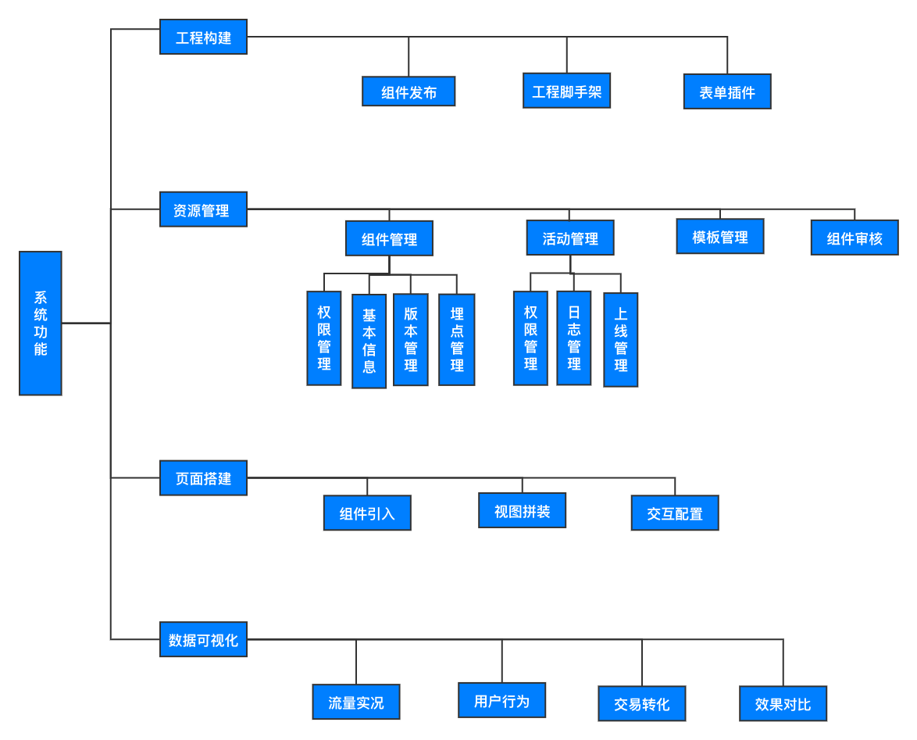
图片1 “H5运营页面可视化搭建平台”功能结构图

- 工程构建模块：
- 工程脚手架：在新组建开发时自动化创建工程项目，提供webpack构建脚本和基本项目模版源码。
- 组件发布：运行发布脚本，自动化发布到代码仓库并执行发布hook。
- 表单插件：在浏览器提供浏览器插件以便开发者自行配置测试。
- 资源管理模块：
- 组件管理：
- 基本信息：提供对组件的名称，描述，开发者，父子组件，组件类别的显示。
- 版本管理：管理组件的各个发布版本，提供线上版本更新，版本选择，版本回滚功能。
- 权限管理：对组件的使用，编辑按照不同的系统角色提供不同的权限。
- 埋点管理：组件的埋点用于提供用户点击及组件显示的数据，埋点管理可编辑相应埋点的名称和id等。
- 活动管理：
- 权限管理：对已创建运营活动的使用，编辑按照不同的系统角色提供不同的权限。
- 日志管理：对活动的每一次编辑做记录。
- 上线管理：即活动的发布和下线，发布后生成相应的网址。
- 模版管理：页面模板包含完整的业务逻辑，有助于快速生成业务页面，不同的页面模板适用于不同的业务功能，从模板库中选择合适的页面模板并派生出默认业务页面，再对默认页面进行可视化编辑，从而生成目标业务页面。
- 组件审核：在组件发布之前，需经过自动化测试和审核，不通过则无法使用。
- 页面搭建模块：
- 组件引入：提供组件的检索，拖拽进组件树，以及从组件树删除等可视化页面搭建操作。
- 视图拼装：由于每个组件都是单独的一个项目，并且在不同的代码仓库，需由node中间层从代码仓库拉取源代码，并解析依赖关系，再进行服务端渲染，在推送到前端显示。此为项目重难点之一。
- 交互配置：每个组件都有表单配置，活动创建者可以对组件的表单配置注入。
- 数据可视化模块：
- 流量实况：提供组件或活动的实时的使用情况。
- 用户行为：通过埋点的设置，提供用户操作的数据。
- 交易转化：用户的各种操作到跳转到提单页的比例。
- 效果对比：提供比对不同的活动或组件（包括不同组件版本）的数据比对。

- 项目目标（即预期交付物）
本项目有如下几个设计目标：
- 功能：系统功能按需求分析要求完成
- 工程构建提供自动化构建和发布脚本，浏览器表单插件可进行表单数据注入。
- 资源管理模块可进行组件的版本控制，实现相应的权限系统。
- 页面搭建模块支持组件树编辑，以及组件树变化后相应生成的视图页面需呈现相应的GUI页面。
- 数据可视化展示的数据应保持与数据库的一致性。
- 质量与性能：
- 组件拖拽到组件树后活动页面需在2s内生成并可操作；
- 组件构建需在1min内完成；
- 组件自动化测试需在1min内完成；
- 组件交互配置需在表单变化后2s内更新完成；

- 拟解决的关键问题
- 页面组件化：前端页面可视化编辑若以HTML 元素为粒度，则需要使用者需具备一定程度的设计能力，而且编辑效率过低，所以以组件化编辑无疑是最好的选择。组件是对 HTML 元素、元素布局和样式、业务逻辑的封装. 通过组件封装业务逻辑, 并通过组件属性 (Props) 向外暴露组件的配置字段。而页面组件化需依靠前端框架来实现。
- 页面预览：页面实时预览是页面可视化搭建工具的必要部分，使用人员可以在通过页面预览来查看和验证可视化编辑的效果。实现页面预览有两种方式：页面挂载和后台渲染。
- 页面搭建模块视图拼接问题：前端用户拖拽组件只是操作了组件树，而后端需根据组件树从代码仓库拉取相应的组件代码出来，这是难点之一；从组件树到完整的web应用的映射，需要node中间层进行自动化的生成页面源代码，然后执行服务端渲染生成动态页面，这是重点也是难点之一。
- 组件的打包和发布：组件的最大特点应该是可复用和低耦合，在可视化页面搭建平台中，开发者的主要活动就是开发各个功能组件，以供运营人员直接使用，但如何打包并处理其中的依赖关系并发布，对于页面视图拼接以及组件的版本控制均有影响。
- 表单插件：每个发布的组件都对外暴露可配置的表单接口，但开发人员在组件被审核通过前都无法在页面搭建平台上使用，而表单插件就是为了方便开发者在本地测试时注入表单配置。表单插件以插件的形式嵌入浏览器中。
- 工程构建模块的工程脚手架的实现。
- 组件版本控制的的实现。
- 组件的自动化测试。

三、拟采取的解决方案及可行性分析
1. 理论依据（可选）
为完成系统的设计与实现，需要以下理论基础：
- Vue框架
Vue支持组件化构建web应用。组件系统是 Vue 的另一个重要概念，因为它是一种抽象，允许我们使用小型、独立和通常可复用的组件构建大型应用。仔细想想，几乎任意类型的应用界面都可以抽象为一个组件树。
- NodeJS
Node.js是基于Chrome JavaScript运行时建立的一个平台，实际上它是对Google Chrome V8引擎进行了封装，它主要用于创建快速的、可扩展的网络应用。Node.js采用事件驱动和非阻塞I/O模型，使其变得轻量和高效，非常适合构建运行在分布式设备的数据密集型的实时应用。
- Yoman
Yoman目标是通过Grunt（一个用于开发任务自动化的命令行工具）和Bower（一个HTML、CSS、Javascript和图片等前端资源的包管理器）的包装为开发者创建一个易用的工作流。Yeoman的目的不仅是要为新项目建立工作流，同时还是为了解决前端开发所面临的诸多严重问题，例如零散的依赖关系
- Spring Boot
Spring Boot能够简化应用Spring开发项目。最突出的特点是配置方式，大大简化了 Spring应用各个方面的配置。另外Spring Boot能够集成大量的框架，解决了之前很重要的项目之间包的版本依赖和稳定性问题。
- Redis缓存机制
Redis是一个基于内存且支持持久化的key-value的NoSQL数据库，其中每个key和value都是使用对象表示的，具有多样数据类型、持久化、主从同步等特点，可用来实现分布式缓存。

2. 拟采用的技术路线
系统整体架构：前端采用Vue + NodeJS层，后端Spring Boot + mybatis。
- 工程构建模块：使用webpack以及Yoman进行工程构建，规定使用Vue做指定的编写组件的框架，并把组件的发布为独立的外部模块，在发布前执行eslint检查错误。
- 资源管理模块：
- 组件的版本控制是通过将组件单独打包为独立的外部模块发布；
- 权限控制采用Spring Security + JWT的形式认证授权；
- 页面搭建模块：
- 页面的引入通过Node层处理页面依赖关系；
- 视图拼装是在页面的依赖关系处理完成后，后台进行用户编辑结果页面的渲染和生成，涉及服务端渲染，拟使用Vue SRR；
- 交互配置主要体现在前端使用Vue构建用户界面；
- 数据可视化模块：使用Spring Boot做后台系统，mybatis处理DAO层；

3. 可行性分析
（1）公司已实现可视化的运营页面搭建平台，技术上是可行的
（2）本人熟悉Vue项目的编写，对于前端工程化也有过相应的实践，对于后端开发特别是Spring Boot的使用也比较熟悉

主要参考文献：

毕业设计（论文）进度安排：
序号 | 毕业设计（论文）各阶段内容 | 时间安排 | 备注
1 | 参与完成整个系统的需要分析； | 2020.2.20-2.28
2 | 参与完成系统的总体设计； | 2020.2.29-3.1
3 | 设计并实现工程构建模块； | 2020.3.1-3.14
4 | 设计并实现页面搭建模块； | 2020.3.15-3.28
5 | 设计并实现资源管理模块； | 2020.3.29-4.4
6 | 设计并实现数据可视化模块； | 2020.4.4-4.8
7 | 系统性能验证与评估 | 2020.4.8-4.12
8 | 撰写毕业论文 | 2020.4.3-5.8
9 | 准备终期答辩 | 2020.5.9-6.1
指导教师意见：
填写说明：查阅资料是否全面，提出的研究方案和计划进度是否可行，还有什么需要注意和改进的方面，是否同意按学生提出的计划进行等。（填写后请删除该说明）

指导教师（审核签名）： 审核日期： 年 月 日

